Министерство науки и высшего образования Российской Федерации

Федеральное государственное бюджетное образовательное учреждение высшего образования

ТОМСКИЙ ГОСУДАРСТВЕННЫЙ УНИВЕРСИТЕТ СИСТЕМ УПРАВЛЕНИЯ И РАДИОЭЛЕКТРОНИКИ

Кафедра компьютерных систем в управлении и проектировании (КСУП)

ЗАДАНИЕ

на индивидуальное задание

по дисциплине «Основы разработки САПР»

Выдано: студенту группы 589-3 Пахомову Максиму Владимировичу

Тема: разработка плагина "Кружка" для САПР Kompas 3D.

1. Срок сдачи студентом готовой работы: «31» декабря 2022г.
2. Исходные данные к работе:

* изображения модели кружки с размерами (см. рис. 1)

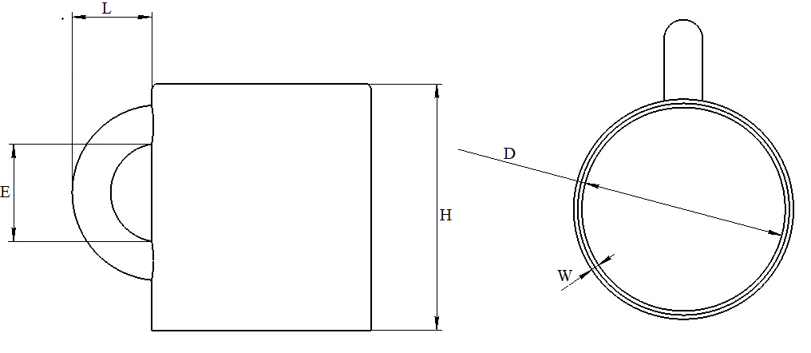

Рисунок 1 — Чертеж кружки в двух проекциях

* изменяемые параметры для плагина:

1. диаметр горла кружки ***D*** (мин - 70мм, макс - 105 мм);
2. высота кружки ***H*** (мин – 85 мм, макс – 130 мм);
3. расстояние между внешней и внутренней частями горла кружки ***W*** (мин – 5мм, макс – 10мм);
4. длина ручки кружки ***L*** (зависит от внутреннего диаметра кружки: мин – E (мин) * 0.5, макс – E (макс) * 0.5);
5. внутренний диаметр ручки кружки ***E*** (зависит от высоты кружки в соотношении: мин – H (мин) * 0.7, макс – H (макс) * 0.7);

Назначение программы:

Программа с пользовательским интерфейсом с возможностью изменения значений, представленных выше, и последующим построении объекта в САПР Kompas. В плагине будут проходить проверки значений, вводимых пользователем. При введении некорректных значений будет изменятся цвет элемента управления. При нажатии на кнопку «Построить» будет проходить проверка правильности ввода данных. Если данные некорректные, то высветиться окно с ошибкой построения и не будут применяться введенные параметры.

4. Требование к программному обеспечению:

* Microsoft Windows 10 (64-разрядная версия);
* язык программирования C# с использованием платформы .NET;
* среда разработки Visual Studio 2022;
* плагин для программы Kompas 2022;
* библиотека для тестирования NUnit 3.13.3;
* система контроля версии Git.

5. Требование к аппаратному обеспечению:

* многоядерный процессор (4 ядра и больше) с тактовой частотой 3 ГГц и выше;
* 16 ГБ ОЗУ;
* место на диске — 40 ГБ;
* видеокарта с поддержкой OpenGL 4.5, с 2 ГБ видеопамяти и более, пропускная способность видеопамяти — 80 ГБ/с и более;
* монитор с разрешением 1920х1080 пикселов или более

6. Пояснительная записка к индивидуальное задание должна включать в себя следующие разделы:

* титульный лист;
* реферат;
* техническое задание;
* введение;
* основная часть;
* заключение;
* список используемых источников;
* чертёж детали.

Дата выдачи задания: «23» сентября 2022 г.

|  |  |
| --- | --- |
| Задание принял к исполнению:  Студент гр. 589-3  Пахомов М.В. ____________ | Руководитель:  к.т.н., доцент каф. КСУП  Калентьев А.А.____________ |